指定避難所

ファーストアクションカード

１　「アクションカード」とは

　　発災直後における緊急時においては、自分が何をしていいか分からなくなることを防ぐため、「パニックの防止」と「最初の一歩の掲示」をするための道具です。

２　「指定避難所ファーストアクションカード」は初動期の混乱を乗り切るための必要最低限な活動の指示をまとめたものです。

３　使用方法

　　アクションカードを使ってチェックをしていきましょう。

チェックの際に疑問点があれば「避難所運営マニュアル（標準版）（解説版）」を確認しましょう。

※必要に応じて写真を差し替え、各地域の実情に合わせてご使用ください。

４　カード記載事項の対応ができ次第、「避難所運営マニュアル（標準版）」に沿って対応していきましょう。

★対応の判断に迷う事があれば、

適宜、地域本部拠点隊（まちづくりセンター）へ

連絡し、判断を仰ぎましょう。

カード一覧表

リーダー：

◆はじめにリーダーを決めて、リーダーより各カードの担当を割り振りましょう。

◆リーダーは、担当者に割り振りを行ったカードの進捗を随時確認するようにしましょう。

|  |  |  |
| --- | --- | --- |
| **カード番号** | **カード名** | **担当者** |
| ① | 初動ボックスの確認 |  |
| ② | 初動体制の準備 |  |
| ③ | 避難者の校庭への誘導 |  |
| ④ | 地域本部拠点隊（まちづくりセンター）との連絡 |  |
| ⑤ | 建物の安全点検① |  |
| ⑥ | 建物の安全点検② |  |
| ⑦ | 建物の安全点検③-1 |  |
| ⑧ | 建物の安全点検③-2 |  |
| ⑨ | 建物の安全点検④ |  |
| ⑩ | 建物の安全点検⑤ |  |
| ⑪ | 建物の安全点検⑥ |  |
| ⑫ | トイレの準備① |  |
| ⑬ | トイレの準備② |  |
| ⑭ | 避難所区分の明示（避難所内レイアウトの設営） |  |
| ⑮ | 受付の設置 |  |
| ⑯ | 避難者の受け入れ |  |
| ⑰ | 救護スペースの確保 |  |
| ⑱ | 避難生活期への移行に向けた準備① |  |
| ⑲ | 避難生活期への移行に向けた準備② |  |

担当者：

カード番号①

初動ボックスの確認

⇒ 標準版　平日の日中：２０ページ　　休日・夜間：２３ページ

解説版　２１ページ

初動ボックス内訳一覧

|  |  |
| --- | --- |
| 物品名 | 数量 |
| 避難所運営マニュアル  （各避難所で作成のもの） |  |
| 校内配置図 |  |
| 避難所安全確認チェックシート |  |
| 校内安全点検表 |  |
| 避難者カード |  |
| 健康状態チェックシート |  |
| 筆記用具（ボールペン等） |  |
| 養生テープ |  |
| 避難所でのお知らせカード |  |
| ベスト |  |
| ヘルメット |  |
| 各種掲示物  （受付看板・感染症啓発チラシ等） |  |
| 懐中電灯 |  |
| ロープ |  |
| 避難所運営マニュアル  ①標準版、②感染症対策テキスト、③解説版 |  |
| 防災マップ  （震災時区民行動マニュアル） |  |
| 【感染症対策物資】 | |
| 手指用アルコール消毒液 | 10本 |
| マスク | 500枚 |
| 非接触型体温計 | 2台 |
| 接触型体温計 | 2本 |
| 手洗い用せっけん液 | 12本 |
| 塩素系漂白剤 | 3本 |
| フェイスシールド | 50個 |
| 使い捨て手袋M | 200枚 |
| 使い捨て手袋L | 200枚 |
| 使い捨てエプロン | 50枚 |
| スプレーボトル | 10個 |
| ペーパータオル | 2000枚 |
| ごみ袋（４５ℓ） | １００枚 |
| ビニール袋 |  |
| 消毒用アルコール綿  （接触型体温計ほか消毒用） |  |

□ 初動ボックスの中身を確認する

写真

□ ボックス内からヘルメット・ベストを取り出し着用する。

写真

担当者：

カード番号②

初動体制の準備

⇒ 標準版　平日の日中：２０ページ　　休日・夜間：２３ページ

□ 状況に応じて貼り紙を校門等に掲示

　（例）

【後から参集する避難所運営委員向け】

　　　・参集場所に連絡事項「現在施設状況確認中など」を掲示

　【近隣住民向け】

　　　・校門等の入り口に「施設安全確認中のため、指示があるまで施設内に立ち入らないでください」などを掲示

【平日の日中の場合】

⇒ 標準版 ２０ページ【学校・施設の状況確認（平日の日中の場合）】

□ 現在、施設にいる学校（施設）職員の概ねの人数を把握する。

□ 施設に生徒や児童、施設利用者がいるか、職員による避難誘導が行われているかなど状況を確認する。

□ 施設側に避難所開設のための安全確認や準備を行うことを伝える。

【休日・夜間の場合】

⇒ 標準版 ２３ページ【照明の確保（休日・夜間の場合）】

２４ページ【避難所【校門】の開門（休日・夜間の場合）】

□ 夜間停電時は備蓄品の発電機と投光器を用意する。

□ 集合している防災区民組織や関係者の人数を把握する。

　・開設準備等にあたり作業を手伝える地域の区民防災組織のメンバーがいるか把握する。

　・学校（施設）職員が参集してきた場合は、建物・設備の安全確認、避難所を開設することを伝える。また、施設や設備について不明な点などを相談できる学校（施設）職員がいるかなどについて把握する。

担当者：

避難者の校庭への誘導

カード番号③

⇒ 標準版 ２１ページ【避難所【校門】の開門（平日の日中の場合）】

２４ページ【避難所【校門】の開門（休日・夜間の場合）】

□ 校庭の安全確認

　　① 校庭の地面の亀裂の有無の確認

　　② 校庭に面する校舎の倒壊の有無の確認

　　③ 校舎での火災の有無の確認

　　④ 学校周辺の火災の有無の確認

□ 学校の開門

□ 校庭への誘導

　＜誘導の際の注意事項＞に留意しながら避難者を校庭に誘導すること。

★負傷者がいる場合は・・・

⇒ 標準版 ２２ページ【校庭での負傷者の応急救護】に沿って対応

　□ 避難者に呼びかけ、医療関係者がいる場合には協力を求める。

　□ 避難所用応急救急セットの用意

　□ 応急救護の実施　➡ 解説版 ４３ページ～【２ 応急手当】を参照

　★重傷者など対応できない場合は病院への搬送を消防機関（119番）へ依頼する

*◆【アクションカード④地域本部拠点隊（まちづくりセンター）との連絡】*

*にて状況を報告*

⇒ 標準版 ３０ページ【避難者向けのアナウンス】

□ 校内放送設備の作動確認（テスト放送）

　　★使用できない場合はワイヤレスアンプ、マイクセット、トランジスタ・メガ　　　ホン等を使用する。

　□ 校内放送設備等による避難者へのアナウンスを実施

【アナウンス内容】

　・校内の安全点検が終わるまでお待ちいただく。

　（避難者が多く集まっている場合）

・避難所は自宅が火災や倒壊などの被害を受けた方を一時的に受け入れる場所であること。

・自宅の建物が安全であれば、通電火災防止のため、自宅のブレーカーを落として、自宅で過ごしていただくよう呼びかける。

□ 避難者向けのアナウンスを行う

担当者：

カード番号④

地域本部拠点隊（まちづくりセンター）との連絡

⇒ 標準版　１００ページ　資料１５　災害時緊急連絡先一覧

解説版　７ページ～

□ 地域本部拠点隊（まちづくりセンター）との連絡手段を確保する

・機器類の動作確認を行う

★地域本部拠点隊　　　　　　まちづくりセンター　電話

　地域本部　　　　　　　　　総合支所　　　　　　電話

|  |  |
| --- | --- |
| 通信機器使用チェック | |
| 機器種類 | 使用可否 |
| 有線電話 | 可・否 |
| FAX | 可・否 |
| 防災無線 | 可・否 |
| 特設公衆電話 | 可・否 |

◆ アクションカード②～③【初動体制の準備、避難者の校庭への誘導】実施後

□ 地域本部拠点隊（まちづくりセンター）へ以下の内容について報告する

・学校（施設）に入り、これから開設準備を始めること。

・避難所運営委員会（避難所運営組織）のメンバーの参集状況

　・学校（施設）職員の参集・活動状況

　・児童、生徒、施設利用者の避難状況

　・避難所の建物被害と避難所使用施設等の状況

　・避難所周辺の道路・市街地の被害状況（把握している範囲で）

【第１報】開設準備実施前

【第２報】建物安全点検実施後

◆ アクションカード⑤～⑪【建物の安全点検①～⑥】実施後

□ 建物安全確認の結果を報告

　・地域本部拠点隊（まちづくりセンター）へ安全確認の結果を報告する。

　・避難所の開設の判断に迷う場合は判断を仰ぐ。

【第３報】避難者受け入れ後

◆アクションカード⑯【避難者の受け入れ】実施後

□ 地域本部拠点隊（まちづくりセンター）へ以下の内容について報告する

・ 避難所受入人数

・ 要配慮者受入人数

・ 負傷者受入人数（医療救護所設置校の場合は医療救護所での負傷者受付数）

　※要配慮者の情報など、必要に応じて避難者カードをFAXで送信する。

　　（通信状況によりFAX送信ができない場合は口頭で報告）

□ 避難者への提供用情報を地域本部拠点隊（まちづくりセンター）等から聞き取る※把握できる範囲で！

　・ 地震情報

　・ 周辺の被害情報（火災、ライフライン、道路交通など）

　・ ライフライン復旧情報

　・ 気象情報

　・ 安否情報（可能であれば）

建物の安全点検①

担当者：

カード番号⑤

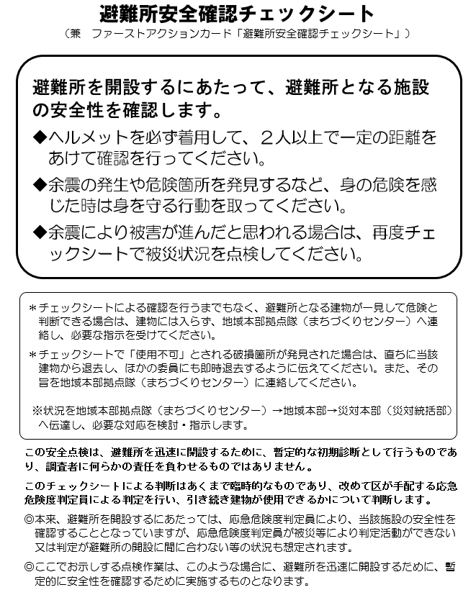

建物の安全点検②

担当者：

カード番号⑥

**１　最初に行うこと（建物の周辺の確認）**

　点検実施日時　　月　　日　　時　　分　　　点検実施者名

|  |  |  |  |
| --- | --- | --- | --- |
| 確認・点検項目 | 評価 | | |
| Ａ | Ｂ | Ｃ |
| 火災が発生しているか | □いいえ | □発生している | □近くで発生している |
| ガスの臭いがするか  （ガス漏れが発生しているか） | □いいえ | □臭いがする | □ひどく臭いがする |
| 隣接する建物等が、避難所に倒れこむ危険性があるか  ＜Cの該当例＞ | □いいえ | □少し傾いている | □大きく傾いており  倒れこみそうである |
| 建物周辺に地滑りが生じているか | □いいえ | □生じている | □ひどく生じており  被害がでている |
| 崖くずれが生じているか  ＜Cの該当例＞ | □いいえ | □生じている | □ひどく生じており  被害がでている |
| 地割れが生じているか | □いいえ | □生じている | □ひどく生じており  被害がでている |
| 地盤地下が生じているか | □いいえ | □生じている | □ひどく生じており  被害がでている |
|  |  |  |  |
| 対　応 | **すべてＡの場合**  次の建物内部の確認を行う | **Ｂがある場合**  安全確認を中断  地域本部拠点隊へ報告し、指示を待つ | **Ｃがある場合**  ●使用不可  安全確認は中止する |

建物の安全点検③-1

担当者：

カード番号⑦

**２－１　避難所の建物（外部）の状況**

　点検実施日時　　月　　日　　時　　分　　　点検実施者名

|  |  |  |  |
| --- | --- | --- | --- |
| 確認・点検項目 | 評価 | | |
| Ａ | Ｂ | Ｃ |
| 外壁は壊れているか  ＜Cの該当例＞ | □いいえ | □大きな亀裂がある  ・一部落下している | □大きく壊れている  ・大きく落下している |
| 基礎が壊れているか  ＜Cの該当例＞  基礎部分とずれがあるなど | □いいえ | □壊れたところがある | □ひどく壊れた |
| 屋根は壊れているか  ＜Cの該当例＞  崩落している | □いいえ | □壊れている・一部落下している | □大きく壊れている |

次ページに続く

建物の安全点検③-2

担当者：

カード番号⑧

**２－２　避難所の建物（外部）の状況（つづき）**

|  |  |  |  |
| --- | --- | --- | --- |
| 確認・点検項目 | 評価 | | |
| Ａ | Ｂ | Ｃ |
| 建物が傾いているか  ＜Cの該当例＞    傾斜している | □いいえ | □傾いている気がする | □明らかに傾いている |
| 窓・扉は外れているか | □いいえ | □落ちそうであるが、落ちないように応急対応ができる | □落ちそうである |
| ガラスの破損・飛散はあるか | □いいえ | □ヒビがあるが、ふさげる | □割れたガラスが建具に残っている |
| 渡り廊下の柱に異常はあるか  ＜Cの該当例＞ | □Ｂ・Ｃ以外 | □大きなひび・ゆがみが生じた柱が2本以上ある | □完全に折れた柱がある |
|  |  |  |  |
| 対　応 | **すべてＡの場合**  次の内部の確認を行う | **Ｂがある場合**  安全確認を中断  地域本部拠点隊へ報告し、指示を待つ  ただし破損物の除去や応急対応により、危険を取り除ける場合は、次の内部確認を行う | **Ｃがある場合**  ●使用不可  安全確認は中止する |

建物の安全点検④

担当者：

カード番号⑨

**３　避難所の建物（内部）の状況**

点検実施日時　　月　　日　　時　　分　　　点検実施者名

|  |  |  |  |
| --- | --- | --- | --- |
| 確認・点検項目 | 評価 | | |
| Ａ | Ｂ | Ｃ |
| 内部の壁が壊れているか | □Ｂ・Ｃ以外 | □大きな亀裂がある・一部落下している | □大きく壊れている  ・大きく落下している |
| 天井の落下、照明器具等の落下や破損はあるか    崩落している | □Ｂ・Ｃ以外 | □落下の危険性がある | □落下している |
| 窓ガラスの破損・飛散はあるか | □いいえ（または応急対応でふさげる程度） | □現場で対応できないほど割れた |  |
| 出入口・各室の扉（ドア）は開閉できるか | □開閉できる | □軽微な異常はあるが開閉は可 | □開閉不可（危険） |
|  |  |  |  |
| 対　応 | **すべてＡの場合**  すべてＡの建物を中心に避難所を開設する | **Ｂがある場合**  応急措置等を行い、校舎の安全を確保のうえ使用する | **Ｃがある場合**  Ｃがひとつでもある校舎は、基本的に使用せず、他の建物を使用する |

建物の安全点検⑤

担当者：

カード番号⑩

**４　その他**

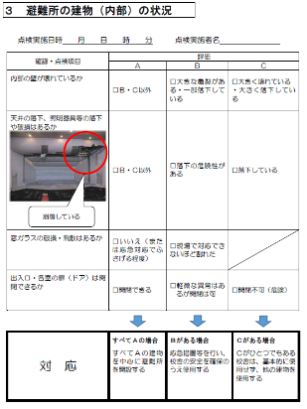１～３までの『確認・点検項目』の詳細な状況（Ｂ又はＣと評価した原因の場所、状況等）や、その他に

気が付いた事項があれば記入してください。

点検実施日時　　月　　日　　時　　分　　　点検実施者名

（例）ブロック塀が倒れている。水・ガス漏れが発生しているなど

担当者：

カード番号⑪

建物の安全点検⑥

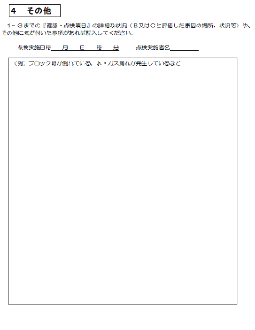

立ち入り禁止エリアを選定する

⇒ 標準版 ２８ページ【建物の安全点検・応急措置の実施】

◆危険な場所や避難所として利用できない場所を立入禁止にする

→出入口をロープ、ガムテープ、看板等で封鎖する

＜避難者の受け入れや立ち入りを制限する場所＞

□ 校長室　□ 職員室　□ 会議室　□ 保健室　□ 放送室　□ 事務室　□ 倉庫

□ 給食室　□ 理科室　□ 図書室　□ 音楽室　□ 家庭科室

□　　　　 □　　　　 □　　　　 □　　　　 □　　　　 □ □

設備の点検・応急措置の実施

⇒ 標準版 ２９ページ【設備の点検・応急措置の実施】

８７ページ【資料６　校内安全点検表】

★建物の点検と同時並行で行うが、建物の危険が発見された場合は点検を中断し、速やかに建物から退去すること

□ 点検者を二人以上確保（点検する際は二人以上で）

　□ ヘルメット・ベストを着用

　□ 「校内安全点検表」に従い設備の安全点検を実施

　　【持ち物】懐中電灯、鍵、ロープ、校内配置図、「立ち入り禁止」等掲示用物品、

ガムテープ等

　□ 応急措置の実施（可能な範囲で）

*◆建物および設備の点検結果を集約*

*【アクションカード④地域本部拠点隊（まちづくりセンター）との連絡】にて点検結果報告*

点検・報告の結果、避難所を開設しない場合は校門に開設しない旨掲示

避難者には建物に入れないことをアナウンスする

担当者：

カード番号⑫

トイレの準備①

既設のトイレの安全確認と使用可否の判断

⇒ 標準版　３１ページ～　【５ トイレの準備】

　 解説版　２４ページ～　【９ トイレの事前準備】

□ 既設トイレ使用は一時中断する。

　　※上水道が使える場合、または水を確保できる場合でも水洗トイレの使用を一時中断する。

（１）既設のトイレをチェック

□室内が安全ではない

（落下物など危険個所がある）

□便器が使用可能な状態ではない

（便座やタンクなどが破損している）

１つでも☑があれば、既設のトイレは使用しない！

□下水が流れない

・排水管から漏水する

・上階から水を流すと下の階のトイレからあふれる

・汚水ますが流れずに溜まっている

・

・☑でも、簡易トイレとして対応することも可能。（排便収納袋や携帯トイレを使用）簡易トイレとして使用する場合は（３）汚物ごみ集積所の確保へ

□水（上水）が出ない、または周辺が断水している

☑なら、（２）へ

すべての項目でチェックがなければ（安全で、上下水も使用可能）、

既設のトイレは通常通り使用できる。

（２）水（上水）が断水している場合

□近くにプールや河川があり、トイレの水（流し用※）として使用できる。

※手洗いには使わないこと

水が確保できなくても、簡易トイレ（便器にビニール袋を付け、使用の度に取り換える）として対応することも可能

水が確保できれば、バケツなどに汲み置きして施設のトイレを使用する。

（３）汚物ごみの集積所の確保

⇒ 標準版 ３１ページ【既設トイレの安全確認と使用可否の判断】

トイレの準備②

担当者：

カード番号⑬

マンホールトイレの設置

⇒ 標準版 ３２ページ【マンホールトイレの準備】

解説版 ２５ページ【（３）マンホールトイレの設置・使用方法の確認】

60Ｐ【□ マンホールトイレの準備】

チェック表

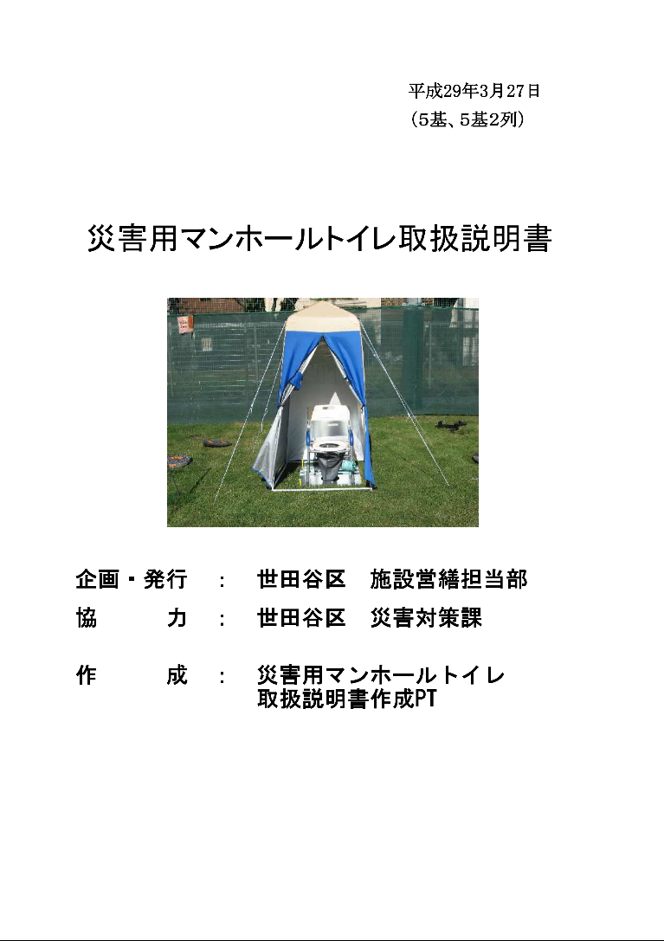

□ 保管場所の倉庫から組み立てセットを持ち出す。

□ 組み立て前に井戸ポンプからの水が出るか確認する。

□「災害用マンホールトイレ取扱説明書」に

沿って設置を行う。

□ 掲示物等で「誰でもトイレ」を指定する。

□ 防犯の観点から人、照明を配置する。

□ マンホール内に水を溜める。

★下水道のつまりを防ぐため1日1回～2回程度（約500人使用ごとが目安です）水を流す。

★留意点★

下水道局が管轄する公共の下水管が破損したことにより一帯のトイレが使用できない状態となった場合は、災対本部（災対統括部）から該当する地域の避難所へ連絡します。その場合は、既設トイレ・マンホールトイレは使用せず、携帯トイレを使用します。

カード番号⑭

担当者：

避難所区分の明示（避難所内レイアウトの設営）

□ あらかじめ定めたとおり、各スペースの設置を行う

　⇒ 標準版 ３３ページ【６ 避難所区分の明示】

７９ページ【資料４ 学校配置図・避難所レイアウト（自校配置図）】

　⇒ 解説版 ９ページ【2 避難所の使用範囲と設備等の確認

１０ページ【3 学校配置図・避難所レイアウト図の作成】

◆ 養生テープ・ガムテープなどを用いて、要配慮の状況などを考慮して区分けを行う。事前に決められた配置があればそれに沿った区分けを行う。

専用スペースのレイアウト設営（咳・発熱者等）

□ 専用スペース内のレイアウトに従い、スペースの確保を行う

　⇒ 標準版 ７９ページ【資料４ 学校配置図・避難所レイアウト（自校配置図）】

　⇒ 解説版 １０ページ【3 学校配置図・避難所レイアウト図の作成】

◆ 咳や発熱等の有症状者の専用スペースは可能な限り個室を確保する。個室が確保できない場合はなるべく空間をあけた配置とする。

なお、テントや間仕切りなどが追加で搬送されるなどにより確保できた場合は、優先的にこの専用スペースで使用する。

◆ 出入口は一方通行とする。

作成したスペースに☑する。

□ 案内・受付スペース　□ 情報提供コーナー　□ 一般避難者滞在スペース

□ 要配慮者滞在スペース　□ 母子（妊婦・乳児）スペース　□ 救護スペース

□ 教育機能維持、子ども用スペース □ 更衣室　□ 休養スペース

□ 洗濯場、物干し場　□ 咳や発熱等の有症状者のスペース

カード番号⑮

担当者：

受付の設置

受付の設置

◆ 用意するもの

□ 机・椅子　□ 筆記用具　□ 避難者カード　□ 避難所ペット登録カード

□ 靴用のビニール袋　□ 案内用掲示物

□ 各種配布物「避難されたみなさまへ」「避難所で過ごすみなさんにお願いしたいこと」　☞ 解説版 ２９ページ 【１１ チラシ・掲示物の準備】参考

□ 聴覚障害者支援コーナーのぼり旗（手話通訳者派遣該当避難所のみ）

□ マスク　□ 消毒液

【必要に応じて用意するもの】

□ テント □ ブルーシート　□ フェイスシールド　□ ビニール手袋

□ 仕切り板（アクリル板）

□ 配布物「避難者のみなさまへ（今後の避難所の運営について）」

☞ 解説版 １４ページ 【【補足】初動期のレイアウトの工夫（任意の取り組み）】参考

◆ 受付を避難所入口に設置します。

⇒ 標準版　４５ページ【案内受付等の設置】

　　　　　 ７９ページ【資料４ 学校配置図・避難所レイアウト（自校配置図）】

　⇒ 解説版 １０ページ【3 学校配置図・避難所レイアウト図の作成】

□ 避難所入口に受付を行う場所を決定し、机・椅子、必要に応じてテント設置する。

□ 案内等を掲示する

□ 消毒液、筆記用具、避難者カードをセットする

□ 受付の脇に情報掲示コーナーを設置する。

★受付実施者は必要に応じ、仕切り板（アクリル板）を設置し、マスク、ビニール手袋、

フェイスシールドを装着する。

担当者：

カード番号⑯

避難者の受け入れ

待機している避難者に対して受け入れ開始を行うことをアナウンスする。⇒ 標準版　３６ページ【８ 放送設備でのアナウンス】

受付

　⇒ 標準版 ３８ページ【１ 避難者の誘導と部屋割】

⇒ 解説版 １９ページ【５ 避難者カードと個人情報の扱い】

（１）受付で行うこと

　□ 避難者カードの記入及び名簿の管理

　　★配慮が必要な方（高齢者等）には別途要配慮者用避難者カードにも記入してもらう。

　　　⇒ 標準版 ３９ページ【避難者カードの記入】

　　★ペット同行の方は避難所ペット登録カードにも記入してもらう。

　　　⇒ 解説版 ５９ページ【2 避難所ペット登録カードへの記入】

　　★生命にかかわる持病があるなどの申し出があった場合、持病の概要を聞き取り、至急地域本部拠点隊（まちづくりセンター）へ報告する。

　 ★避難者カードの保管方法は　⇒標準版 4１ページ【２ 避難者カードの保管】をチェック。

　□ 靴袋用のビニール袋を渡す

　□ 避難所内で順守すべきことを周知

□　受付後の滞在スペースの割り当て・誘導

　⇒ 標準版 ３８ページ【避難者の受付への誘導と部屋割】

　　　　　　３９ページ【ペット同行者のペット置き場への誘導】

　　　　　　４０ページ【要配慮者の専用スペースへの誘導】

⇒ 解説版 ４９ページ【第５章 要配慮者への対応】

５８ページ【第６章 ペット同行者への対応】

□ 避難者のとりまとめ単位にあわせて滞在スペースを割り当てる。

□ 要配慮者は、それぞれの専用スペースへ誘導を行う。

　　〇配慮が必要な方の例

　　　聴覚障害の方、要介護者、外国人、女性・子ども、性的マイノリティの方、補助犬

　　☞ 解説版 ４９ページ～　【２　要配慮者の対応（２）要配慮者への対応例】を参考にすること！

*◆【アクションカード④地域本部拠点隊（まちづくりセンター）との連絡】にて避難者受入状況報告と避難者への提供用情報を入手する*

救護スペースの確保

カード番号⑰

担当者：

救護スペースの設置と応急救護

◆　救護スペースの確保を行う

⇒ 標準版 ４２ページ【3-1 救護スペースの設置と応急救護】

□　避難者に呼びかけ、医療関係者がいる場合は協力を求める。

□　救護スペースの確保

□　避難所用応急救急セットの確保

□　救護スペースへの負傷者の誘導

　　□ 応急救護を行う。（⇒解説版 ４３ページ【２ 応急手当】参照）

　　□ 重傷者など応急救護で対応できない場合は病院への搬送を消防機関（119番）へ依頼する。

【医療救護所設置校の場合】医療救護所の設置支援

◆　医療救護所設置校の場合は設置支援を行う。

　⇒ 標準版 ４３ページ【3-2 医療救護所の設置支援（医療救護所設置校の場合）】

□　医療救護所のスペース確保

□　医療救護所で使用する災害医療セットなどの物資の準備支援

□　医療救護所への負傷者の誘導

□　医療救護所で対応できない重傷者などがいた場合は、医療救護所の医師等の指示に従い病院へ搬送を消防機関（１１９番）へ依頼する。

□　医療救護所設置校の確認

⇒ 解説版　４２ページ　【医療救護所（避難所医療救護所）一覧】

担当者：

カード番号⑱

避難生活期への移行に向けた準備①

◆避難者が受け入れ限度を超えた場合は

⇒ 標準版

4６ページ【6 避難者が受け入れ限度を超えた場合の措置】を確認すること！

〇状況に応じて、避難者への在宅避難のアナウンスや地域本部拠点隊（まちづくりセンター）への連絡等を実施する。

★在宅避難のアナウンスを行う際は

　⇒ 標準版 ７３ページ 【【補足】在宅避難の促しのための工夫について】

を参考にすること。

◆避難者の受付が安定してきたら

□ 案内受付等の設置・避難者への情報提供

⇒ 標準版

４５ページ【5 案内受付等の設置・避難者への情報提供】を確認すること！

□ 初期受入終了後の受付の設置

□ 受付業務の継続（受付係人数の調整）

・【避難者向けの掲示】後から来てもわかるように受付場所を示す掲示を行う

・【受付当番向けの掲示】必要に応じて、受付係の当番表や連絡事項等を掲示

□ 避難者への情報提供コーナー（掲示板）を設置

・情報ごとに掲示するスペースを区分するなどの工夫をする。

* 避難者への案内・相談コーナーの設置

担当者：

カード番号⑲

避難生活期への移行に向けた準備②

□ 避難所運営本部の組織化と避難所運営本部会議の開催

⇒ 標準版　４８ページ

【7 避難所運営本部の組織化と避難所運営本部会議の開催】を確認すること！

【避難所運営本部の組織化】

・状況に応じて本部長や各担当責任者の欠員補充や担当員の確保、引継ぎ、

居室別の班長の決定を行い、避難所運営本部を組織化する。

【避難所運営本部会議の開催】

　・会議は最低、1日1回は開くようにする。

　・その他必要に応じて臨時に会議を開催する。

□ 水・食料の提供

⇒ 標準版 ５０ページ【8 水・食料の提供】を確認すること！

【飲料水の確保】

□ 応急給水栓に応急給水資機材（スタンドパイプ）をセットする

□ 受水槽の貯水（槽内部の水）を使用する

　⇒ 解説版 ７９ページ【４ 受水槽】を参照

【給水栓・スタンドパイプの破損や受水槽の水が使用できない場合】

・備蓄しているリヤカー・ポリタンクを使用し、近くの給水拠点から水を運搬する。（給水拠点の開設状況を地域本部拠点隊（まちづくりセンター）に確認する。）

【生活用水の確保】

　・既設トイレを流すことなどに使用する生活用水は、プールの水やマンホールトイレ用井戸水を使用する。

【食料の提供】

　・避難者への食糧の提供は、トイレや水の提供ができる状況となり、落ち着いてから行う。

◆この後は避難者と協力しながら

標準版　５１ページ

【第２章　避難所開設後（運営・管理）～各担当の役割～】

を参考